2023年大学试题(计算机科学)-C++语言程序设计考考试历年高频核心考点选编附答案

第一卷

一.参考题库(共20题)
1.编写一个函数trans，将传入此函数的直角坐标值转换为极坐标值，并返回主调函数中，要求两值均以指针参数带回。 注意：部分源程序给出如下。请勿改动主函数main和其它函数中的任何内容，仅在函数的花括号中填入所编写的若干语句。
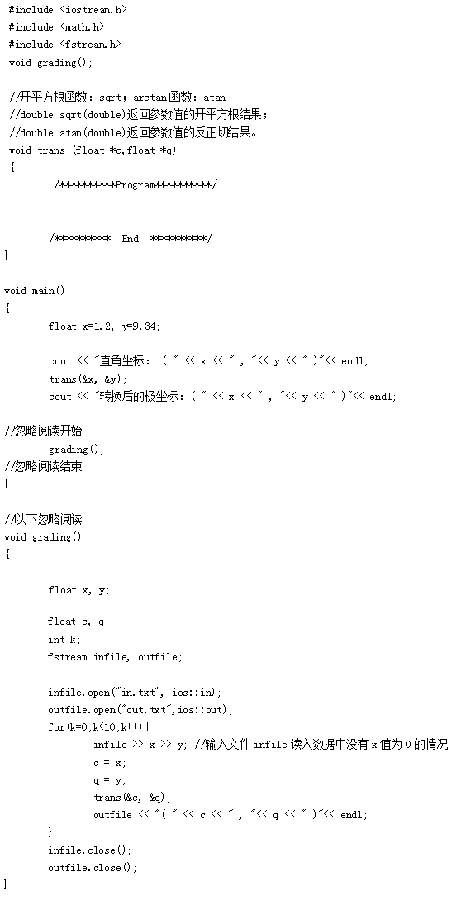

2.动态联编指的是在运行期间来选择不同类的虚函数。

3.已知int i=1，j=2；则表达式i+++j的值为（）
A、1
B、2
C、3
D、4

4.虚函数可以被类的对象调用，也可以被类的对象指针和对象引用调用。

5.假定AA为一个类，a（）为该类公有的函数成员，x为该类的一个对象，则访问x对象中函数成员a（）的格式为：（）
A、 x.a
B、 x.a（）
C、 x->a
D、 x->a（）

6.下面字符序列中，合法的常量是（）。
A、078
B、5L
C、9e7.5
D、‟a1‟

7.函数assert的用法是什么？

8.求输入十个数最大最小值。

9.假设文件"f1.txt"和"f2.txt" 以文本方式分别存放着两个长度相同的实数向量，但是具体长度未知。请编写函数prod（char*s1，char*s2）求二向量的内积。其中，s1和s2分别是存放两个向量的文件名。 注意：部分源程序给出如下。请勿改动主函数main和其它函数中的任何内容，仅在函数的花括号中介于Program和End的部分填入所编写的若干语句。
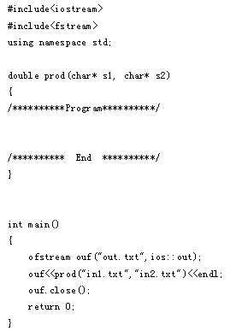

10.在下列运算符中，不能重载的是（）
A、!
B、sizeof
C、new
D、delete

11.以输出宽度为8输出变量x值的语句是（）
A、
B、
C、
D、

12.以下不能对二维数组a进行正确初始化的语句是（）
A、int a[2][3]={0}；
B、int a[][3]={{0，1}，{0}}；
C、int a[2][3]={{0，1}，{2，3}，{4，5}}；
D、int a[][3]={0，1，2，3，4，5}；

13.计算：1+1/（1+2）+1/（1+2+3）+…+ 1/（1+2+…+n），n由键盘输入。

14.类型定义是用来定义一些C++中所没有的新类型。

15.写一个函数，将一个整数的各位数字的按顺序打印出来。

16.执行下列语句后，x和y的值是（） int x，y； x=y=1； ++x || ++y；
A、1和1
B、1和2
C、2和1
D、2和2

17.分析下列程序的输出结果：
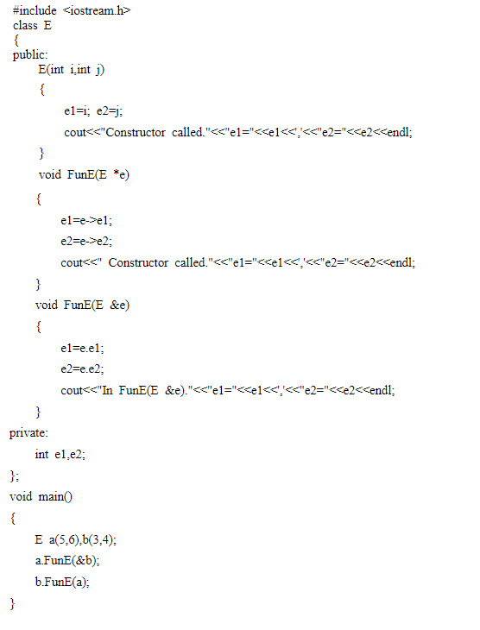

18.计算机内部的信息可分为几类？

19.重载不能改变运算符的（）和（）

20.什么是函数的嵌套调用？

第二卷

一.参考题库(共20题)
1.简述C++由哪四部分组成。

2.编写一个程序，从键盘输入半径和高，输出圆柱体的底面积和体积。

3.受保护的成员不能被外界引用，但它可以被派生类的（）引用。

4.类clase CC1的说明如下，错误的语句是（） 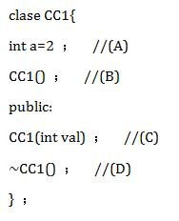
A、A
B、B
C、C
D、D

5.比较Break语句与Continue语句的不同用法。

6.下列不是函数重载所要求的条件是（）
A、函数名相同
B、参数个数不同
C、参数类型不同
D、函数返回值类型不同

7.定义析构函数时，应该注意（）
A、其名与类名完全相同
B、返回类型是void类型
C、无形参，也不可重载
D、函数体中必须有delete语句

8.语句cout<<（3<<3）<< endl；的输出结果是（）
A、24
B、12
C、9
D、6

9.在*p之后插入节点*s的操作是（）
A、p->next=s；s->next=p->next；
B、s->next=p-next；p->next=s；
C、p=s->next；s=p->next；
D、s=p->next；p=s->next；

10.在一维数组中分类统计正数和负数的个数。正数的个数存入变量C1中，负数个数存入变量C2中。 注意：部分源程序给出如下。请勿改动主函数main和其它函数中的任何内容，仅在函数的花括号中填入所编写的若干语句。 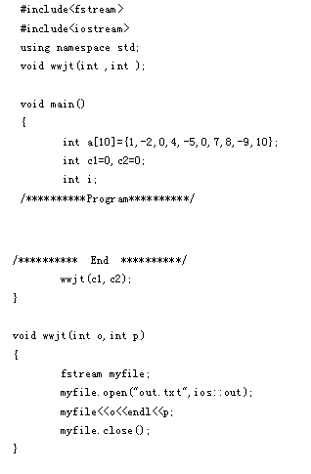

11.类型转换函数只能定义为一个类的（）
A、构造函数
B、析构函数
C、成员函数
D、友员函数

12.友元函数是说明在类体内的非成员函数，它可以访问类中的所有成员。

13.关于递归调用不正确的描述是（）
A、递归调用和嵌套调用都是通过堆栈管理实现的
B、函数直接或间接调用自己称为递归调用
C、递归终止条件必须为参数值等于0
D、递归算法的问题规模必须是逐步缩小的

14.移位运符在移位操作中，无论左移还是右移，所移出的空位一律补O。

15.一个类可包含构造函数的个数是（）
A、0个
B、0个或1个
C、0个或多个
D、1个或多个

16.输入若干个整数，计算其中的奇数之和与偶数之和，假设输入0表示结束。

17.某个公司采用公用电话传递数据，数据是四位的整数，在传递过程中是加密的，加密规则如下：每位数字都加上5，然后用和除以10的余数代替该数字，再将第一位和第四位交换，第二位和第三位交换。写一个函数实现这个算法，函数原型是int-changeinfo（int-info）。 注意：部分源程序给出如下。仅在函数的花括号中填入所编写的若干语句。
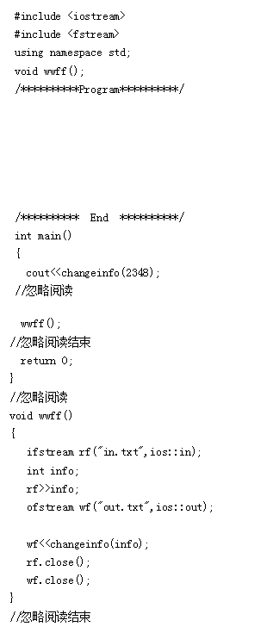

18.下列关于运算符delete的描述中，错误的是（）。
A、使用该运算符可以释放用new运算符创建的对象或对象数组
B、使用该运算符可以释放所有对象
C、使用delete运算符时会自动调用析构函数
D、用它释放对象数组时，它作用的指针名前要加下标运算符[]

19.编程产生出1到10以内的所有数对并输出，其中i>j。

20.完成函数sofp的编写，该函数计算n以内（不包含n）的所有素数之和并返回。 注意：部分源程序给出如下。请勿改动主函数main和其它函数中的任何内容，仅在函数的花括号中填入所编写的若干语句。
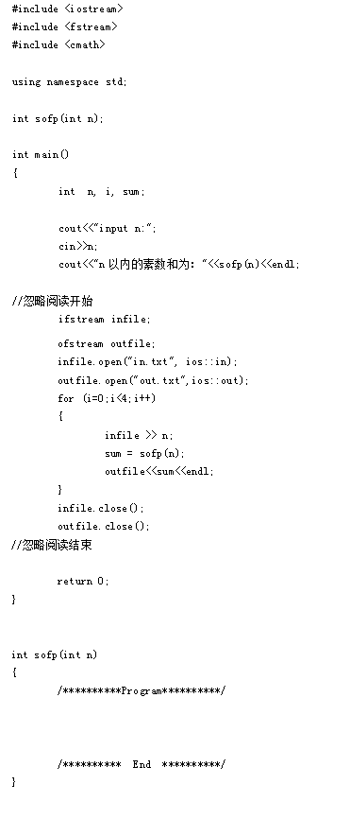

第三卷

一.参考题库(共20题)
1.编写一个程序，把一张1元钞票换成1分、2分和5分的硬币，每种至少有1枚，问有多少种换法？

2.求一个字符串的长度。要求使用指针变量实现。

3.对于任一个类，用户所能定义的构造函数的个数至多为（）
A、 0
B、 1
C、 2
D、 任意个

4.重载的运算符保持原来的优先级和结合性以及操作数的个数。

5.在下列运算符中，要求用成员函数重载的运算符是（）
A、=
B、==
C、<=
D、++

6.函数myStrCat（char*dst，char*src）将字符串src 连接到字符串dst的后面。填写适当的代码，使得mySum（）完成正确的功能。 注意：部分源程序给出如下。请勿改动主函数main和其它函数中的任何内容，仅在函数的花括号中填入所编写的若干语句。
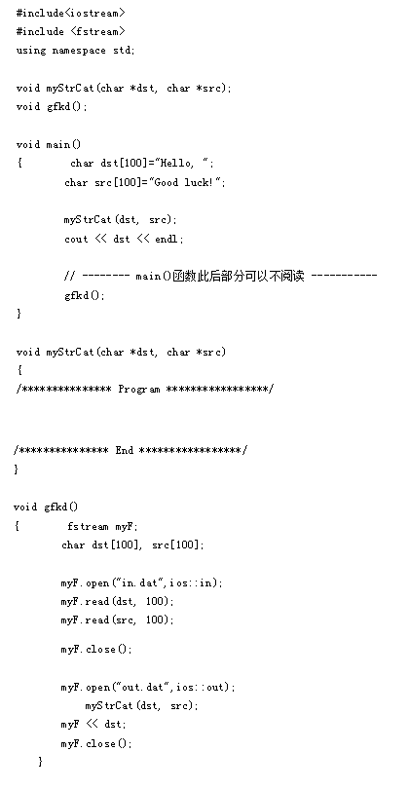

7.在下列关于运算符重载的描述中，（）是正确的。
A、可以改变参与运算的操作数个数
B、可以改变运算符原来的优先级
C、可以改变运算符原来的结合性
D、不能改变原运算符的语义

8.有一个定义在自然数上的函数f（x）定义：若x＜5，则f（x）=x；若5＜=x＜15，则f（x）=x+6；若x＞=15，则f（x）=x-6。试编写该函数，输入x值，返回相应的f（x）值。 注意：部分源程序给出如下。请勿改动主函数main和其它函数中的任何内容，仅在程序中介于Program和End的部分填入所编写的若干语句。 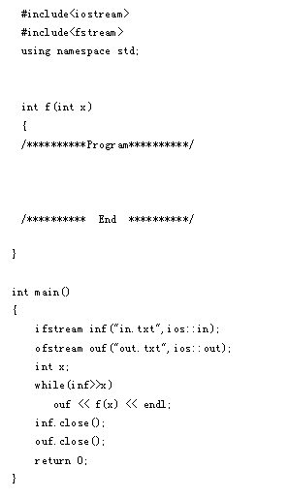

9.编程序，输入若干个数，设输入的第一个数为后面要输入的数的个数，求平均值及最大值。

10.简述类中使用常对象和常成员函数需要注意的问题。

11.多态从实现的角度来讲可以划分为两类，编译时的多态和（）。

12.百钱买百鸡问题：公鸡每只5元，母鸡每只3元，小鸡3只一元，问一百元买一百只鸡有几种买法？

13.定义函数mymult（int-m），已知一个正整数m，求m的各位数字之积f。
注意：部分源程序给出如下。请勿改动主函数main和其它函数中的任何内容，仅在函数的花括号中填入所编写的若干语句。
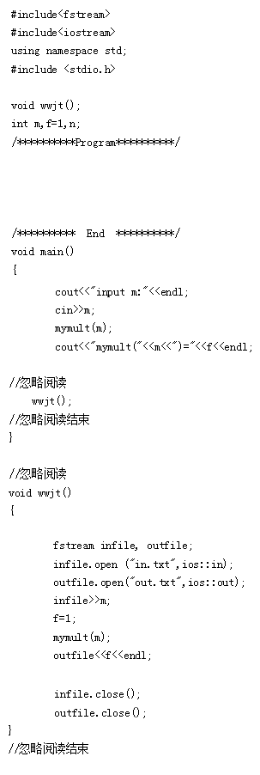
以上内容仅为本文档的试下载部分，为可阅读页数的一半内容。如要下载或阅读全文，请访问：https://d.book118.com/936052120243010035

